封
面
目录
摘 要 1
一. 绪论 2
二. 系统硬件的具体设计与实现 3
1. 系统原理和框图 3
2. 功能模块的设计 3
2.1 单片机介绍 3
2.1.1 STC89C52管脚说明 4
2.1.2 STC89C52主要特性 5
2.1.3芯片擦除 6
2.2 DS1302时钟芯片 6
2.2.1 芯片原理 6
2.2.2 芯片管脚说明 7
2.3 液晶显示屏LCD1602 8
2.3.1. 引脚说明 8
2.3.2字符显示地址说明 8
2.3.3. 读写时序操作 9
2.3.4. 仿真电路图 10
三. 系统软件设计 11
1. 程序描述 11
2. 程序流程图 11
3. 程序 12
四. 总结 13
五. 致谢 14
六. 参考文献 15
七．附录 16
1.仿真图 16
2.原理图 17
3.主程序 17

摘 要
本系统以单片机STC89C52、时钟芯片DS1302和LCD1602液晶显示为核心，具备调节时间，设置定时增氧和喂料。正常情况下，显示实时日期和时间，外设4个调节按键，可以调节实时时间，还可以分别设置开始和结束时间，当时间到达开始时间，启动继电器、蜂鸣器和LED灯，表示正处于增氧和喂料状态，时间到达结束时间则关闭继电器、蜂鸣器和LED灯。
关键词：增氧和喂养；STC89C52；DS1302；LCD1602

Abstract

This system make MCU STC89C52 , clock chip DS1302 , LCD1602 LCD display as the core, with the function of adjusting time, seting the lock time and the timer increases oxygen and feeding. Under normal circumstances, displays real-time date and time. You can Adjust the real time and set up the starting time and ending time of by four keys. When the time between the starting time and the ending time, the relay and the buzzer will be opened and the LED will lit up, said it was in a state of increasing oxygen and feeding, or they will be closed.

Keywords: Increasing oxygen and feeding; STC89C52; DS1302; LCD1602

一. 绪论
随着我国水产养殖业的不断发展,养殖密度不断加大,一味追求高产高效的养殖措施对养殖水环境造成很大的污染,同时增加了人工成本。鱼塘池水氧浓度偏低及饵料无法及时供应是两大主要问题。很多鱼塘采用供养机器及人工投料解决此类问题。传统的作业方式费时费力，这就需要单片机系统来完成工作，提高效率，释放劳动力。养鱼机械在淡水养鱼中的应用,促使养鱼技术有了新的发展,养鱼技术的发展又对养鱼设备提出了更新更高的要求。例如,在鱼塘内,要提高单位面积产量,就必须增加鱼苗的投放尾数。但是,鱼苗多了,鱼池内的天然饲料不能满足鱼类生长的需要,就需要补充人工饲料。饲料充足了、合理了,鱼类生长速度加快,但水中的含氧量是有限的,当水中氧气含量不够鱼群正常生活时,就需要补充氧气,于是要解决水体增氧设备的合理运用。另外，鱼料的合理投放，能够使鱼苗在不撑到的情况下，生长发育得到良好的管控，提高喂养质量。
随着半导体技术的飞速发展，以及移动通信、网络技术、多媒体技术在嵌入式系统设计中的应用，单片机从4位、8位、16位到32位，其发展历程一直受到广大电子爱好者的极大关注。单片机功能越来越强大，价格却不断下降的优势无疑成为嵌入式系统方案设计的首选，同时单片机应用领域的扩大也使得更多人加入到基于单片机系统的开发行列中，推动着单片机技术的创新进步。
然而传统的单片机系统开发除了需要购置诸如仿真器、编程器、示波器等价格不菲的电子设备外，开发过程也较繁琐。来自英国Labcenter Electronics公司的Proteus软件很好地诠释了利用现代EDA工具方便快捷开发单片机系统的优势。它包括PROTEUS VSM（Virtual System Modelling）、PROTEUS PCB DESIGN两大组成部分，在PC机上就能实现原理图电路设计、电路分析与仿真、单片机代码级调试与仿真、系统测试与功能验证以及形成PCB文件的完整嵌入式系统设计与研发过程。
基于科技迅猛发展的今日，势必开发一款能够在设定时间内自动喂养和增氧的设备。

二. 系统硬件的具体设计与实现

1. 系统原理和框图
水域全自动增氧喂料系统的硬件组成如图2-1所示。本系统主要由STC89C52单片机及其外围电路、DS1302时钟电路、继电器控制电路、蜂鸣器控制电路、显示模块、按键控制部分和电源等七部分组成。
STC89C52

时钟电路
显示模块电路
继电器控制电路
独立按键操作电路
蜂鸣器控制电路

图2-1 系统设计框图

单片机不断请求时钟电路回复数据，并经过处理后送LCD1602显示，同时，按键若按下则执行相应的操作，当条件成立时，继电器和蜂鸣器得电后开启，表示正处于增氧和喂料状态，否则，显示屏一直显示实时的日期和时间。

2. 功能模块的设计

2.1 单片机介绍
单片机是把微型计算机主要部分都集成在一个芯片上的单芯片微型计算机，即将运算器，控制器，输入输出接口，部分存储器以及其他一些逻辑部件集成在一个芯片上，故可以把单片机看成是一个不带外部设备的微型计算机，相当于一个没有显示器，没有键盘，不带监控程序的单板机。
由于单片计算机具有体积小，重量轻，耗电少，功能强和价格低等特点，又由于数据大多是在芯片内传送处理，所以运行速度快，抗干扰能力强。单片机从七十年代问世以来，在二十多年的时间里，发展异常迅速，并已广泛应用于各种领域。单片机具有通讯接口，用单片机进行接口的控制与管理，单片机与主机可并行工作，大大地提高了系统的运行速度，所以在网络通讯领域也得到了越来越多的应用。
STC89C52是一种带4K字节闪烁可编程可擦除只读存储器（FPEROM—Flash Programmable and Erasable Read Only Memory）的低电压，高性能CMOS8位微处理器，俗称单片机，与普遍的AT89C51功能基本一样，管脚完全兼容。AT89C2051是一种带2K字节闪烁可编程可擦除只读存储器的单片机。单片机的可擦除只读存储器可以反复擦除100次。该器件采用ATMEL高密度非易失存储器制造技术制造，与工业标准的MCS-51指令集和输出管脚相兼容。由于将多功能8位CPU和闪烁存储器组合在单个芯片中，宏晶科技的STC89C52是一种高效微控制器，AT89C2051是它的一种精简版本。STC89C52单片机为很多嵌入式控制系统提供了一种灵活性高且价廉的方案。
STC89C52外形及引脚排列如图2-1-1所示（与AT89C51管脚相同）。
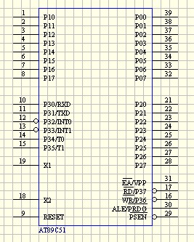

图2.1 STC89C52外形及引脚图

2.1.1 STC89C52管脚说明
VCC：供电电压。
GND：接地。
P0口：P0口为一个8位漏级开路双向I/O口，每脚可吸收8TTL门电流。当P1口的管脚第一次写1时，被定义为高阻输入。P0能够用于外部程序数据存储器，它可以被定义为数据/地址的第八位。在FIASH编程时，P0口作为原码输入口，当FIASH进行校验时，P0输出原码，此时P0外部必须被拉高。
P1口：P1口是一个内部提供上拉电阻的8位双向I/O口，P1口缓冲器能接收输出4TTL门电流P1口管脚写入1后，被内部上拉为高，可用作输入，P1口被外部下拉为低电平时，将输出电流，这是由于内部上拉的缘故。在FLASH编程和校验时，P1口作为第八位地址接收。
P2口：P2口为一个内部上拉电阻的8位双向I/O口，P2口缓冲器可接收，输出4个TTL门电流，当P2口被写“1”时，其管脚被内部上拉电阻拉高，且作为输入。并因此作为输入时，P2口的管脚被外部拉低，将输出电流。这是由于内部上拉的缘故。P2口当用于外部程序存储器或16位地址外部数据存储器进行存取时，P2口输出地址的高八位。在给出地址“1”时，它利用内部上拉优势，当对外部八位地址数据存储器进行读写时，P2口输出其特殊功能寄存器的内容。P2口在FLASH编程和校验时接收高八位地址信号和控制信号。
P3口：P3口管脚是8个带内部上拉电阻的双向I/O口，可接收输出4个TTL门电流。当P3口写入“1”后，它们被内部上拉为高电平，并用作输入。作为输入，由于外部下拉为低电平，P3口将输出电流（ILL）这是由于上拉的缘故。在实际应用中，大多数情况下都使用P3口的第二功能。
P3.0 —RXD：串行输入口
P3.1 —TXD：串行输出口
P3.2 —/INT0：外部中断0
P3.3 —/INT1：外部中断1
P3.4 —T0：记时器0外部输入
P3.5 —T1：记时器1外部输入
P3.6 —/WR：外部数据存储器
P3.7 —/RD：外部数据存储器
P3口同时为闪烁编程和编程校验接收一些控制信号。
RST：复位输入。当振荡器复位器件时，要保持RST脚两个机器周期的高电平时
ALE/PROG：当访问外部存储器时，地址锁存允许的输出电平用于锁存地址的地位字节。在FLASH编程期间，此引脚用于输入编程脉冲。在平时，ALE端以不变的频率周期输出正脉冲信号，此频率为振荡器频率的1/6。因此它可用作对外部输出的脉冲或用于定时目的。然而要注意的是：每当用作外部数据存储器时，将跳过一个ALE脉冲。如想禁止ALE的输出可在SFR8EH地址上置0。此时， ALE只有在执行MOVX，MOVC指令是ALE才起作用。另外，该引脚被略微拉高。如果微处理器在外部执行状态ALE禁止，置位无效。
/PSEN：外部程序存储器的选通信号。在由外部程序存储器取指期间，每个机器周期两次/PSEN有效。但在访问外部数据存储器时，这两次有效的/PSEN信号将不出现。
EA/VPP：当/EA保持低电平时，则在此期间外部程序存储器（0000H-FFFFH），不管是否有内部程序存储器。注意加密方式1时，/EA将内部锁定为RESET；当/EA端保持高电平时，此间内部程序存储器。在FLASH编程期间，此引脚也用于施加12V编程电源（VPP）。
XTAL1：反向振荡放大器的输入及内部时钟工作电路的输入。
XTAL2：来自反向振荡器的输出。容并且冻结振荡器，禁止所用其他芯片功能，直到下一个硬件复位为止。

2.1.2 STC89C52主要特性
* 与MCS-51 兼容
* 4K字节可编程闪烁存储器
* 寿命：1000写/擦循环
* 数据保留时间：10年
* 全静态工作：0Hz-24Hz
* 三级程序存储器锁定
* 128*8位内部RAM
* 32可编程I/O线
* 两个16位定时器/计数器
* 5个中断源
* 可编程串行通道
* 低功耗的闲置和掉电模式
* 片内振荡器和时钟电路

2.1.3芯片擦除
整个PEROM阵列和三个锁定位的电擦除可通过正确的控制信号组合，并保持ALE管脚处于低电平10ms 来完成。在芯片擦除操作中，代码阵列全被写“1”且在任何非空存储字节被重复编程以前，该操作必须被执行。
此外，STC89C52设有稳态逻辑，可以在低到零频率的条件下静态逻辑，支持两种软件可选的掉电模式。在闲置模式下，CPU停止工作。但RAM，定时器，计数器，串口和中断系统仍在工作。在掉电模式下，保存RAM的内容并且冻结振荡器，禁止所用其他芯片功能，直到下一个硬件复位为止。

2.2 DS1302时钟芯片
现在流行的串行时钟电路很多，如DS1302、 DS1307、PCF8485等。这些电路的接口简单、价格低廉、使用方便，被广泛地采用。本文介绍的实时时钟电路DS1302是DALLAS公司的一种具有涓细电流充电能力的电路，主要特点是采用串行数据传输，可为掉电保护电源提供可编程的充电功能，并且可以关闭充电功能。采用普通32.768kHz晶振。

2.2.1 芯片原理
DS1302 是美国DALLAS公司推出的一种高性能、低功耗、带RAM的实时时钟电路，它可以对年、月、日、周日、时、分、秒进行计时，具有闰年补偿功能，工作电压为2.5V～5.5V。采用三线接口与CPU进行同步通信，并可采用突发方式一次传送多个字节的时钟信号或RAM数据。DS1302内部有一个31×8的用于临时性存放数据的RAM寄存器。DS1302是DS1202的升级产品，与DS1202兼容，但增加了主电源/后备电源双电源引脚，同时提供了对后备电源进行涓细电流充电的能力。
DS1302有12个寄存器，其中有7个寄存器与日历、时钟相关，存放的数据位为BCD码形式,其日历、时间寄存器及其控制字见表1。
此外，DS1302 还有年份寄存器、控制寄存器、充电寄存器、时钟突发寄存器及与RAM相关的寄存器等。时钟突发寄存器可一次性顺序读写除充电寄存器外的所有寄存器内容。 DS1302与RAM相关的寄存器分为两类：一类是单个RAM单元，共31个，每个单元组态为一个8位的字节，其命令控制字为C0H～FDH，其中奇数为读操作，偶数为写操作；另一类为突发方式下的RAM寄存器，此方式下可一次性读写所有的RAM的31个字节，命令控制字为FEH(写)、FFH(读)。日历和时间寄存器及其控制字如图2.3.1所示：
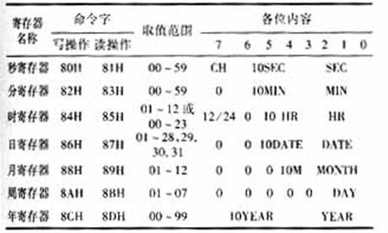
图2.2.1 日历和时间寄存器及其控制字

2.2.2 芯片管脚说明
DS1302的引脚排列,其中Vcc1为后备电源，VCC2为主电源。在主电源关闭的情况下，也能保持时钟的连续运行。DS1302由Vcc1或Vcc2两者中的较大者供电。当Vcc2大于Vcc1+0.2V时，Vcc2给DS1302供电。当Vcc2小于Vcc1时，DS1302由Vcc1供电。X1和X2是振荡源，外接32.768kHz晶振。RST是复位/片选线，通过把RST输入驱动置高电平来启动所有的数据传送。RST输入有两种功能：首先，RST接通控制逻辑，允许地址/命令序列送入移位寄存器；其次，RST提供终止单字节或多字节数据传送的方法。当RST为高电平时，所有的数据传送被初始化，允许对DS1302进行操作。如果在传送过程中RST置为低电平，则会终止此次数据传送，I/O引脚变为高阻态。上电运行时，在Vcc>2.0V之前，RST必须保持低电平。只有在SCLK为低电平时，才能将RST置为高电平。I/O为串行数据输入输出端(双向)，后面有详细说明。SCLK为时钟输入端。 图2.3.2为DS1302的引脚功能图：
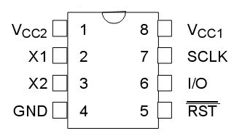
图2.2.2 DS1302的引脚功能图

2.3 液晶显示屏LCD1602

2.3.1. 引脚说明
本设计中用到的液晶屏，其管脚图如图2.3.1所示。
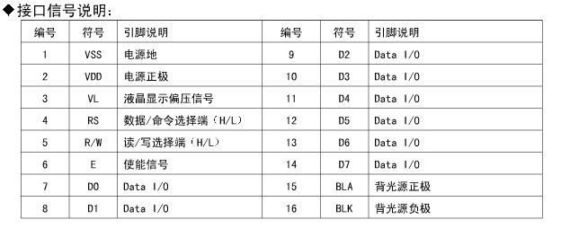
图2.3.1 LCD1602管脚图

2.3.2字符显示地址说明
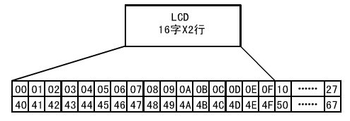
图2.3.2 LCD1602字符显示地址
如上图所示，LCD1602总共有两行16个字符的位置可供显示，首行首字符地址为0x80，第二行首字符地址是0x80+0x40，比如要在第二行第二个位置显示，则可将写指令地址设为0x80+0x40+1即可。

2.3.3. 读写时序操作
单片机需要编写驱动程序，必须严格按照LCD1602的读写时序来操作，才能实现数据的更新和显示，还要进行初始化设置等。单片机分别控制LCD1602的RS、RW、E端，再进行DB0~DB7的数据操作，具体读写时序图如图2.3.3.1和图2.3.3.2所示。
- 读操作时序
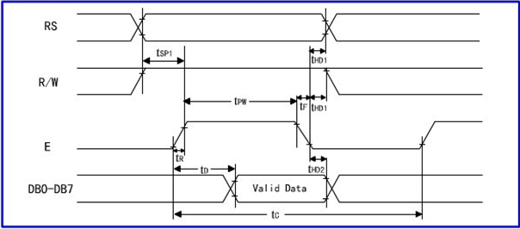
图2.3.3.1 LCD1602读操作时序图

- 写操作时序
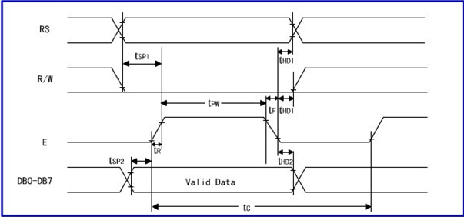
图2.3.3.2 LCD1602写操作时序图

2.3.4. 仿真电路图
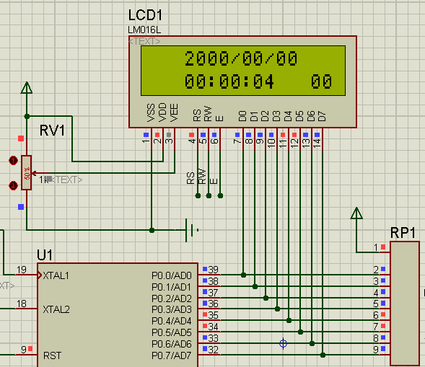
图2.3.4 LCD1602仿真图

三. 系统软件设计

1. 程序描述
程序中主要用到的知识点有：DS1302的操作、LCD1602显示屏的操作、按键扫描的应用。单片机通过时序操作，读取DS1302发过来的数据，并经过一定的运算和转换，最终再由单片机送到液晶屏显示。液晶屏的操作也需要严格按照时序来做，先初始化，再不断更新数据，当有按键按下时，程序判断按键按下接口，分别操作不同的功能，比如选择键，可以选择设置实时日期和时间，还能选择设置开关锁开启时间，“UP”和“DOWN”按键则是设置各个参数的大小。当实时时间超过开始时间并且在结束时间之内，启动蜂鸣器和继电器提示。

2. 程序流程图
开始
器件和端口初始化
更新时间数据
选择键按下
点亮LED
回复数据
启动蜂鸣器
设置喂养、增氧时间
设置时间

Y

Y
N
N
向DS1302发送请求
设实时时间？
Y
到达设定时间
继电器吸合
Y
熄灭LED
关闭蜂鸣器
继电器断开
N
图3-2 全自动增氧喂养系统主程序流程图

3. 程序
具体程序见附录。

四. 总结
在此次水域全自动增氧喂料系统的设计，让我感觉到了电子电路复杂深度性，它很贴切我们的日常生活，无所不在，应用无处不有，它并不是想象中的那么简单，也并非是无法克服的堡垒。一份耕耘，一份收获。通过毕业设计，使我对C语言有了进一步的认识。我深深地感到要有科学的思维方法和学习方法是极其重要的。
由于对微机原理的课程有点茫然，所以拿到这个题目时不知道是如何下手，一下子没有头绪。于是去图书馆查找了相关资料后开始理清了设计的思路。电路设计部分应该有的精神就是广集资料。只凭借自己头脑中的知识是远远不够的。哪里出现了问题，就要翻书本，或上网查资料。当然也要开动自己的脑筋怎样使系统电路更完美。例如我的设计题目是基于单片机的定时开关锁系统设计。有定时开关，自然会用到时钟控制，可以采用时钟芯片或者单片机内部定时器进行计时，这时候就要综合分析，结合设计的实现功能进行选择了。还比如对显示器件的选择，你就要选择你所熟悉的，所了解的。从程序设计到上机调试以及说明书的编写，都花费了不少的时间。设计的每一步进展，都给了我自己很大的信心。这其中也出现了不少的问题，比如调试过程中，使我花费了不少工夫重温系统软件的应用，真是有种“才下眉头，又上心头”的感觉。尽管在设计当中遇到了不少的问题，但在老师及同学的帮助下迎刃而解了。
做完设计我进一步认识到，任何事情，开始的时候，都感觉很难。但，只要有信心克服困难，坚持到底，永不气馁，就能达到胜利的彼岸。还有，在做设计的时候，查阅资料也是很重要的，“他山之石，可以攻玉”，掌握足够的信息，就是掌握成功的关键。
总之，这次毕业设计相对来说比较成功，要感谢各位老师的耐心指导，我相信不管做什么事，只要自己刻苦钻研，都将会有所收获，并且让你学到平时在课堂上学不到的知识。

五. 致谢
感谢我的指导老师，她严谨细致、一丝不苟的作风一直是我工作、学习中的榜样；她循循善诱的教导和不拘一格地思路给了我无尽的启迪。
在整个毕业设计的完成过程中，我得到了老师的精心指导。老师她治学严谨，思想深邃，为我营造了一种良好的精神氛围。在老师那里，我不仅接受了全新的思想观念，学会了基本的思考方式，掌握了通用的研究方法，而且还明白了许多待人接物与为人处世的道理。相信她的思想和工作作风会给我以后的工作和学习带来重大的帮助。再此，请允许我对老师们再次表示我深深的谢意。
如今，大学将尽，我们即将离开母校，踏上新的征程。回顾大学历程，老师和同学给予我太多的支持，太多的帮助。在此，我对老师表示感谢，并祝你们身体健康，工作顺利!也祝我的所有同学事业早成，万事如意！
最后，我要向百忙之中抽时间对本文进行审阅，评议和参与本人论文答辩的各位老师真心地表示感谢，谢谢你们！

六. 参考文献
[1] 田良．综合电子设计与实践[M]．南京：东南大学出版社，2008．
[2] 黄根春．电子设计教程[M]．北京：电子工业出版社，2008．
[3] 黄智伟．全国大学生电子设计竞赛制作实训[M]．北京：北京航空航天大学出版社，2007．
[4] 张华林，周小方．电子设计竞赛实训教程[M]．北京：北京航空航天大学出版社，2007．
[5] 高有堂, 翟天嵩, 朱清慧．电子设计与实战指导[M]．北京：电子工业出版社，2007．
[6] Louis Scheffer等．集成电路实现、电路设计与工艺[M]．北京：科学出版社，2008．
[7] WATANABEKT，KAROUJIK．Cost-effective approach in LDMOS with partial 0.35 Ⅲ design intoconventional 0.6 Fm process．Proc IEEE 15thInt Symp Power Semicond Dev and IC．2005：245—248．
[8] 何宝祥，朱正伟，刘训非，储开斌．模拟电路及其应用[M]．北京：清华大学出版社，2008．
[9] 别文群，王留芳．基于凌阳SPCE061A单片机的智能充电器的设计[J]．广东轻工职业技术学院学报，2006，5(1)：4—7．
[10] 宋镜波，罗楚新，张贵林．等．电动自行车智能快速充电系统的研制[A]．第八届电工理论学术年会It]．2007．

七．附录

1.仿真图
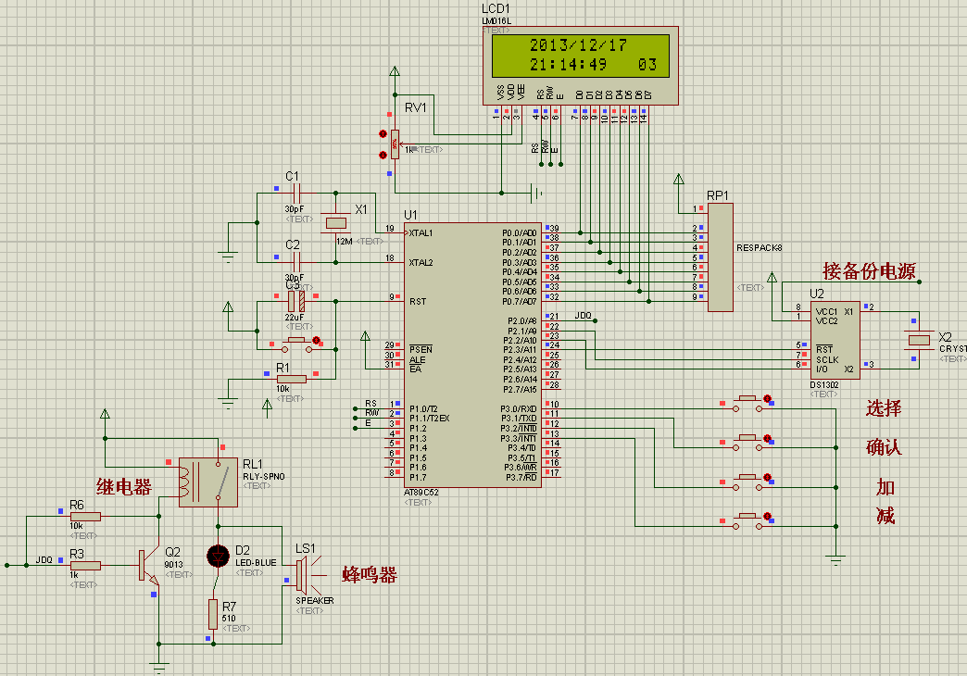
图7.1 水域全自动增氧喂料系统仿真图

2.原理图
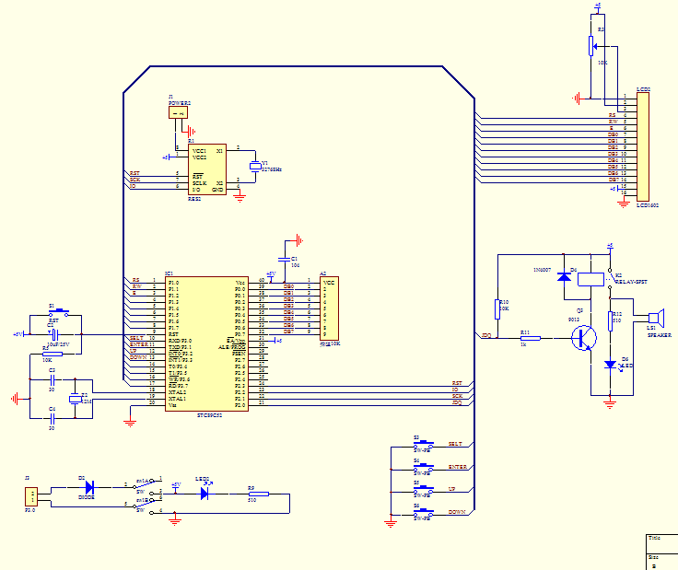
图7.2水域全自动增氧喂料系统原理图

3.主程序
#include <reg52.h>
#include <intrins.h>
#define uchar unsigned char
#define uint unsigned int

//uchar time_data[7]={13,5,10,18,0,30,50}; //年周月日时分秒 ，初始化
uchar time_data[7];
uchar write_add[7]={0x8c,0x8a,0x88,0x86,0x84,0x82,0x80}; //数据的地址
uchar read_add[7]={0x8d,0x8b,0x89,0x87,0x85,0x83,0x81};
uchar disp[14];

uchar code table1[]=" 2000/00/00 ";
uchar code table2[]=" 00:00:00 00";
uchar code table3[]=" "; //清屏内容
uchar code table4[]=" Set Real Time ";
uchar code table5[]=" Set Lock Time ";
uchar code table6[]=" Start Time: ";
uchar code table7[]=" 00:00:00 ";
uchar code table8[]=" End Time: ";

bit Adjust; //调节标志位，=1表示进入调节模式，=0是正常模式

sbit sck=P2^1; //时钟端口
sbit io=P2^2; //时钟端口
sbit rst=P2^3; //时钟端口
sbit rs=P1^0; //LCD1602
sbit rw=P1^1; //LCD1602
sbit e=P1^2; //LCD1602

sbit SELT =P3^0; //选择键
sbit ENTER=P3^1; //确认键
sbit UP =P3^2; //加键
sbit DOWN =P3^3; //减键
sbit JDQ =P2^0; //继电器
uchar Select_num; //选择按键按下次数
uchar Enter_num; //确认按键按下次数
float Year,Month,Day,Hour,Minute,Second,Week; //时间设置值
float Hour_H,Minute_H,Second_H; //设置开始时间
float Hour_L,Minute_L,Second_L; //设置结束时间

void read_rtc();

/*********************************************************************************************************************/
void delay1(uint z) //延时函数
{
uint x,y;
for(x=z;x>0;x--)
for(y=10;y>0;y--);
}

void write_com(uchar com) //写指令函数
{
rw=0;
delay1(5);
rs=0;
delay1(5);
e=1;
delay1(5);
P0=com;
delay1(5);
e=0;
delay1(5);
}

void write_date(uchar date) //写数据函数
{
rw=0;
delay1(5);
rs=1;
delay1(5);
e=1;
delay1(5);
P0=date;
delay1(5);
e=0;
delay1(5);
}

void init() //初始化函数
{
uchar num;
Year=13;
Month=10;
Day=18;
Hour=0;
Minute=30;
Second=50;
Week=5;
e=0; // 时序表e初始为0
write_com(0x38); //设置16*2显示，5*7点阵，8位数据接口
write_com(0x0c); //设置光标
write_com(0x06); //光标自动加1,光标输入方式
write_com(0x01); //清屏
write_com(0x80); //设置初始显示位置
for(num=0;num<16;num++)
{
write_date(table1[num]);
delay1(5);
}
write_com(0x80+0x40);
for(num=0;num<16;num++)
{
write_date(table2[num]);
delay1(5);
}
}

void SetTime_dispaly(uchar add,uchar dat) //第一个：参数的地址，第二个：参数的内容
{
uchar shi,ge;
shi=dat/10; //把温度的十位提取出来
ge=dat%10; //把温度的个位提取出来
write_com(add); //要写的地址
write_date(0x30+shi); //十位的内容 1602字符库
write_date(0x30+ge); //个位的内容 1602字符库
}

void Date_dispaly(uchar add,uchar dat) //第一个：参数的地址，第二个：参数的内容
{
uchar shi,ge;
shi=dat/16; //把温度的十位提取出来
ge=dat%16; //把温度的个位提取出来
write_com(add); //要写的地址
write_date(0x30+shi); //十位的内容 1602字符库
write_date(0x30+ge); //个位的内容 1602字符库
}

void LCD_Clean(uchar i) //液晶屏清除显示
{
uchar num;
if(i==1)
{
write_com(0x80); //设置初始显示位置
for(num=0;num<16;num++) //显示第一行内容
{
write_date(table3[num]);
delay1(1);
}
}
if(i==2)
{
write_com(0x80+0x40);
for(num=0;num<16;num++) //显示第二行内容
{
write_date(table3[num]);
delay1(1);
}
}
}

void LCD_Display_String(unsigned char line,unsigned char *string)
{ //液晶屏显示内容，把要显示的内容写到对应的位置
unsigned char i;
unsigned char address=0;
if(line==1)
{
address=0x80; //0X80是第1行的第1个位置 ,0x81第2位
}
else if(line==2)
{
address=0x80+0x40; //0X80+0x40是第2行的第1个位置 ,0X80+0x40+1是第2行第2位
}

for(i=0;i<16;i++)
{
write_com(address);
write_date(string[i]);
address++;
}
}

void Time_Display(void)
{
read_rtc();
Date_dispaly(0x80+0x40+9,time_data[6]); //显示秒
Date_dispaly(0x80+0x40+6,time_data[5]); //显示分
Date_dispaly(0x80+0x40+3,time_data[4]); //显示时
Date_dispaly(0x80+11,time_data[3]); //显示日
Date_dispaly(0x80+8,time_data[2]); //显示月
Date_dispaly(0x80+0x40+14,time_data[1]); //显示周
Date_dispaly(0x80+5,time_data[0]); //显示年
// Year/10*16+Year%10
Hour=time_data[4]/16*10+time_data[4]%16;;
Minute=time_data[5]/16*10+time_data[5]%16;;
Second=time_data[6]/16*10+time_data[6]%16;;
}

void write_ds1302_byte(uchar dat)
{
uchar i;
for(i=0;i<8;i++)
{
sck=0;
io=dat&0x01; //准备数据,从最低位开始
dat=dat>>1;
sck=1;
}
}

void write_ds1302(uchar add,uchar dat)
{
rst=0;
_nop_(); //CPU原地踏步
sck=0;
_nop_();
rst=1;
_nop_();
write_ds1302_byte(add); //传地址
write_ds1302_byte(dat); //传数据
rst=0; //不受其他影响
_nop_();
io=1; //释放
sck=1;
}

uchar read_ds1302(uchar add)
{
uchar i,value;
rst=0;
_nop_(); //CPU原地踏步
sck=0;
_nop_();
rst=1;
_nop_();
write_ds1302_byte(add);
for(i=0;i<8;i++)
{
value=value>>1;
sck=0;
if(io)
value=value|0x80;
sck=1;
}
rst=0;
_nop_();
sck=0;
_nop_();
sck=1;
io=1;
return value;
}

void set_rtc() //设置时间
{
uchar i,j;
for(i=0;i<7;i++) //转换BCD码
{
j=time_data[i]/10;
time_data[i]=time_data[i]%10;
time_data[i]=time_data[i]+j*16;
}
write_ds1302(0x8e,0x00); //去除写保护
for(i=0;i<7;i++)
{
write_ds1302(write_add[i],time_data[i]);
}
write_ds1302(0x8e,0x80); //加写保护
}

void read_rtc()
{
uchar i;
for(i=0;i<7;i++)
{
time_data[i]=read_ds1302(read_add[i]); //最终读出来的数 16进制
}
}

/*************************************************按键****************************************************************/
void Keyscan(void)
{
if(SELT==0)
{
delay1(5);
if(SELT==0)
{
while(!SELT);
Select_num++; //选择键按下一次
Adjust=1; //进入调节模式
}
if(Select_num==1)
{
LCD_Clean(1);
LCD_Clean(2);
LCD_Display_String(1,table4);
LCD_Display_String(2,table5);
write_com(0x80+0); //写 >>
write_date(0x3e);
write_com(0x80+1); //写 >>
write_date(0x3e);
Enter_num=0;
}
if(Select_num==2)
{
LCD_Clean(1);
LCD_Clean(2);
LCD_Display_String(1,table4);
LCD_Display_String(2,table5);
write_com(0x80+0x40+0); //写 >>
write_date(0x3e);
write_com(0x80+0x40+1); //写 >>
write_date(0x3e);
Enter_num=0;
}
if(Select_num==3)
{
LCD_Clean(1);
LCD_Clean(2);
LCD_Display_String(1,table1);
LCD_Display_String(2,table2);
Select_num=0;
Enter_num=0;
Adjust=0;
}
write_com(0x0c); //光标不再闪烁
Enter_num=0;
}

if(ENTER==0)
{
delay1(5);
if(ENTER==0)
{
while(!ENTER);
Enter_num++;
}
if(Select_num==1) //设置实时时间
{
if(Enter_num==1)
{
LCD_Clean(1);
LCD_Clean(2);
LCD_Display_String(1,table1);
LCD_Display_String(2,table2);
SetTime_dispaly(0x80+5,Year);
SetTime_dispaly(0x80+8,Month);
SetTime_dispaly(0x80+11,Day);
SetTime_dispaly(0x80+0x40+3,Hour);
SetTime_dispaly(0x80+0x40+6,Minute);
SetTime_dispaly(0x80+0x40+9,Second);
SetTime_dispaly(0x80+0x40+14,Week);
write_com(0x80+5); //光标闪烁地址，停留在年的位置上
write_com(0x0f); //光标闪烁
}
if(Enter_num==2)
{
write_com(0x80+8); //光标闪烁地址，停留在月的位置上
write_com(0x0f); //光标闪烁
}
if(Enter_num==3)
{
write_com(0x80+11); //光标闪烁地址，停留在日的位置上
write_com(0x0f); //光标闪烁
}
if(Enter_num==4)
{
write_com(0x80+0x40+3); //光标闪烁地址，停留在时的位置上
write_com(0x0f); //光标闪烁
}
if(Enter_num==5)
{
write_com(0x80+0x40+6); //光标闪烁地址，停留在分的位置上
write_com(0x0f); //光标闪烁
}
if(Enter_num==6)
{
write_com(0x80+0x40+9); //光标闪烁地址，停留在秒的位置上
write_com(0x0f); //光标闪烁
}
if(Enter_num==7)
{
write_com(0x80+0x40+15); //光标闪烁地址，停留在星期的位置上
write_com(0x0f); //光标闪烁
}
if(Enter_num==8)
{
Enter_num=0;
write_com(0x0c); //光标不再闪烁
LCD_Clean(1);
LCD_Clean(2);
LCD_Display_String(1,table1);
LCD_Display_String(2,table2);
time_data[0]=Year;///10*16+Year%10;
time_data[1]=Week;///10*16+Week%10;
time_data[2]=Month;///10*16+Month%10;
time_data[3]=Day;///10*16+Day%10;
time_data[4]=Hour;///10*16+Hour%10;
time_data[5]=Minute;///10*16+Minute%10;
time_data[6]=Second;///10*16+Second%10;
set_rtc(); //设置时间
Select_num=0;
Adjust=0;
}
}

if(Select_num==2) //设置开关锁时间
{
if(Enter_num==1)
{
LCD_Clean(1);
LCD_Clean(2);
LCD_Display_String(1,table6);
LCD_Display_String(2,table7);
SetTime_dispaly(0x80+0x40+4,Hour_L);
SetTime_dispaly(0x80+0x40+7,Minute_L);
SetTime_dispaly(0x80+0x40+10,Second_L);
write_com(0x80+0x40+4); //光标闪烁地址，停留在时的位置上
write_com(0x0f); //光标闪烁
}
if(Enter_num==2)
{
write_com(0x80+0x40+7); //光标闪烁地址，停留在分的位置上
write_com(0x0f); //光标闪烁
}
if(Enter_num==3)
{
write_com(0x80+0x40+10); //光标闪烁地址，停留在秒的位置上
write_com(0x0f); //光标闪烁
}
if(Enter_num==4)
{
write_com(0x0c); //光标不再闪烁
LCD_Clean(1);
LCD_Clean(2);
LCD_Display_String(1,table8);
LCD_Display_String(2,table7);
SetTime_dispaly(0x80+0x40+4,Hour_H);
SetTime_dispaly(0x80+0x40+7,Minute_H);
SetTime_dispaly(0x80+0x40+10,Second_H);
write_com(0x80+0x40+4); //光标闪烁地址，停留在时的位置上
write_com(0x0f); //光标闪烁
}
if(Enter_num==5)
{
write_com(0x80+0x40+7); //光标闪烁地址，停留在分的位置上
write_com(0x0f); //光标闪烁
}
if(Enter_num==6)
{
write_com(0x80+0x40+10); //光标闪烁地址，停留在秒的位置上
write_com(0x0f); //光标闪烁
}
if(Enter_num==7)
{
Enter_num=0;
write_com(0x0c); //光标不再闪烁
LCD_Clean(1);
LCD_Clean(2);
LCD_Display_String(1,table1);
LCD_Display_String(2,table2);
Select_num=0;
Adjust=0;
}
}

}
if(UP==0)
{
delay1(5);
if(UP==0)
{
while(!UP);
if(Select_num==1)
{
if(Enter_num==1)
{
Year++;
if(Year>99)
Year=0;
SetTime_dispaly(0x80+5,Year);
write_com(0x80+5);
write_com(0x0f);
}
if(Enter_num==2)
{
Month++;
if(Month>12)
Month=1;
SetTime_dispaly(0x80+8,Month);
write_com(0x80+8);
write_com(0x0f);
}
if(Enter_num==3)
{
Day++;
if(Day>31)
Day=1;
SetTime_dispaly(0x80+11,Day);
write_com(0x80+11);
write_com(0x0f);
}
if(Enter_num==4)
{
Hour++;
if(Hour>23)
Hour=0;
SetTime_dispaly(0x80+0x40+3,Hour);
write_com(0x80+0x40+3);
write_com(0x0f);
}
if(Enter_num==5)
{
Minute++;
if(Minute>59)
Minute=0;
SetTime_dispaly(0x80+0x40+6,Minute);
write_com(0x80+0x40+6);
write_com(0x0f);
}
if(Enter_num==6)
{
Second++;
if(Second>59)
Second=0;
SetTime_dispaly(0x80+0x40+9,Second);
write_com(0x80+0x40+9);
write_com(0x0f);
}
if(Enter_num==7)
{
Week++;
if(Week>7)
Week=1;
SetTime_dispaly(0x80+0x40+14,Week);
write_com(0x80+0x40+14);
write_com(0x0f);
}
}
if(Select_num==2)
{
if(Enter_num==1)
{
Hour_L++;
if(Hour_L>23)
Hour_L=0;
SetTime_dispaly(0x80+0x40+4,Hour_L);
write_com(0x80+0x40+4);
write_com(0x0f);
}
if(Enter_num==2)
{
Minute_L++;
if(Minute_L>59)
Minute_L=0;
SetTime_dispaly(0x80+0x40+7,Minute_L);
write_com(0x80+0x40+7);
write_com(0x0f);
}

if(Enter_num==3)
{
Second_L++;
if(Second_L>59)
Second_L=0;
SetTime_dispaly(0x80+0x40+10,Second_L);
write_com(0x80+0x40+10);
write_com(0x0f);
}
if(Enter_num==4)
{
Hour_H++;
if(Hour_H>23)
Hour_H=0;
SetTime_dispaly(0x80+0x40+4,Hour_H);
write_com(0x80+0x40+4);
write_com(0x0f);
}
if(Enter_num==5)
{
Minute_H++;
if(Minute_H>59)
Minute_H=0;
SetTime_dispaly(0x80+0x40+7,Minute_H);
write_com(0x80+0x40+7);
write_com(0x0f);
}

if(Enter_num==6)
{
Second_H++;
if(Second_H>59)
Second_H=0;
SetTime_dispaly(0x80+0x40+10,Second_H);
write_com(0x80+0x40+10);
write_com(0x0f);
}
}
}
}
if(DOWN==0)
{
delay1(5);
if(DOWN==0)
{
while(!DOWN);
if(Select_num==1)
{
if(Enter_num==1)
{
Year--;
if(Year<0)
Year=99;
SetTime_dispaly(0x80+5,Year);
write_com(0x80+5);
write_com(0x0f);
}
if(Enter_num==2)
{
Month--;
if(Month<1)
Month=12;
SetTime_dispaly(0x80+8,Month);
write_com(0x80+8);
write_com(0x0f);
}
if(Enter_num==3)
{
Day--;
if(Day<1)
Day=31;
SetTime_dispaly(0x80+11,Day);
write_com(0x80+11);
write_com(0x0f);
}
if(Enter_num==4)
{
Hour--;
if(Hour<0)
Hour=24;
SetTime_dispaly(0x80+0x40+3,Hour);
write_com(0x80+0x40+3);
write_com(0x0f);
}
if(Enter_num==5)
{
Minute--;
if(Minute<0)
Minute=59;
SetTime_dispaly(0x80+0x40+6,Minute);
write_com(0x80+0x40+6);
write_com(0x0f);
}
if(Enter_num==6)
{
Second--;
if(Second<0)
Second=59;
SetTime_dispaly(0x80+0x40+9,Second);
write_com(0x80+0x40+9);
write_com(0x0f);
}
if(Enter_num==7)
{
Week--;
if(Week<1)
Week=7;
SetTime_dispaly(0x80+0x40+14,Week);
write_com(0x80+0x40+14);
write_com(0x0f);
}
}

if(Select_num==2)
{
if(Enter_num==1)
{
Hour_L--;
if(Hour_L<0)
Hour_L=23;
SetTime_dispaly(0x80+0x40+4,Hour_L);
write_com(0x80+0x40+4);
write_com(0x0f);
}
if(Enter_num==2)
{
Minute_L--;
if(Minute_L<0)
Minute_L=59;
SetTime_dispaly(0x80+0x40+7,Minute_L);
write_com(0x80+0x40+7);
write_com(0x0f);
}
if(Enter_num==3)
{
Second_L--;
if(Second_L<0)
Second_L=59;
SetTime_dispaly(0x80+0x40+10,Second_L);
write_com(0x80+0x40+10);
write_com(0x0f);
}

if(Enter_num==4)
{
Hour_H--;
if(Hour_H<0)
Hour_H=23;
SetTime_dispaly(0x80+0x40+4,Hour_H);
write_com(0x80+0x40+4);
write_com(0x0f);
}
if(Enter_num==5)
{
Minute_H--;
if(Minute_H<0)
Minute_H=59;
SetTime_dispaly(0x80+0x40+7,Minute_H);
write_com(0x80+0x40+7);
write_com(0x0f);
}
if(Enter_num==6)
{
Second_H--;
if(Second_H<0)
Second_H=59;
SetTime_dispaly(0x80+0x40+10,Second_H);
write_com(0x80+0x40+10);
write_com(0x0f);
}
}
}
}
}

void Open(void)
{
float Now;
float Set_L,Set_H;
Now=Hour+Minute/60+Second/3600; //把实时时间化成小时为单位
Set_L=Hour_L+Minute_L/60+Second_L/3600; //把设置下限时间化成小时为单位
Set_H=Hour_H+Minute_H/60+Second_H/3600; //把设置上限时间化成小时为单位
if((Now>=Set_L)&(Now<=Set_H)) //实时时间在上下限时间范围内
JDQ=1; //开启继电器，蜂鸣器开，LED灯点亮
if((Now<Set_L)|(Now>Set_H)) //实时时间不在范围内
JDQ=0; //断开继电器，蜂鸣器关，LED灯熄灭
}
/*********************************************************************************************************************/
void main()
{
JDQ=0; //关闭继电器
// set_rtc(); //系统是否需要设置时间
init(); //液晶初始化
while(1)
{
if(Adjust==0) //非调节模式下显示时间和开锁
{
Time_Display();
Open(); //动作判断
}
Keyscan(); //扫描键盘
}
}

